# Қалиев Қазбек Борамбайұлы

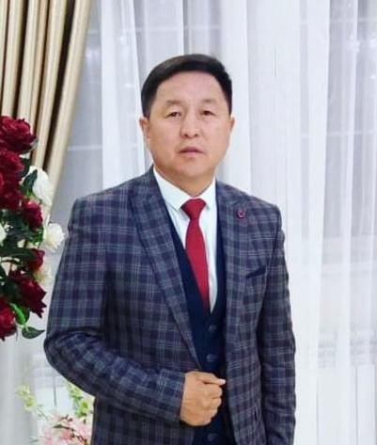

Қалиев Қазбек Борамбайұлы, "Ақмола облысы білім басқармасының Бұланды ауданы бойынша білім бөлімі жанындағы Макинск қаласының балалар-жасөспірімдер шығармашылығы орталығы" МКҚК директоры. 2013 жылғы 15 ақпандағы № 17 л тағайындау туралы бұйрық. Санат: санат жоқ.

# Садықова Әлия Бекайдарқызы

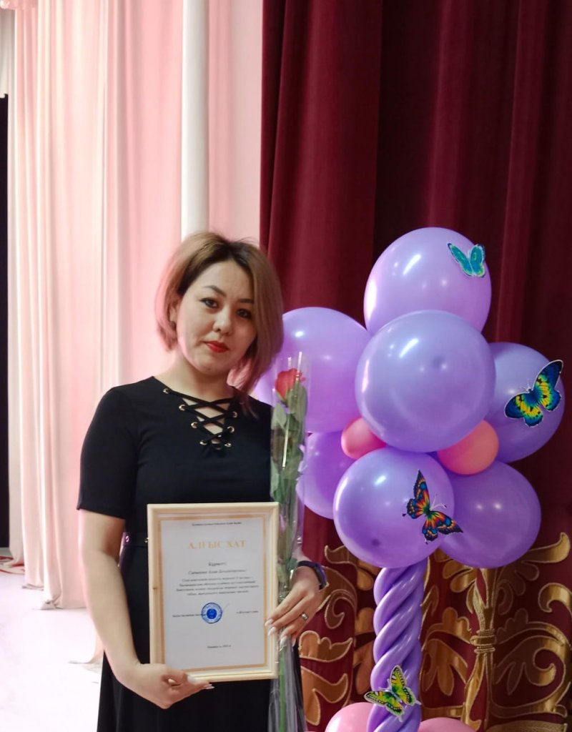

Садықова Әлия Бекайдарқызы. Ақмола облысы білім басқармасының Бұланды ауданы бойынша білім бөлімі жанындағы Макинск қаласының балалар-жасөспірімдер шығармашылығы орталығы МКҚК аға әдіскері  
Жүктеме: аға әдіскердің 1,5 ставкасы  
Тағайындау туралы 2022 жылғы 11 қарашадағы № 75 бұйрық  
Санат: педагог-модератор

# Фогель Эльнара Байрамовна

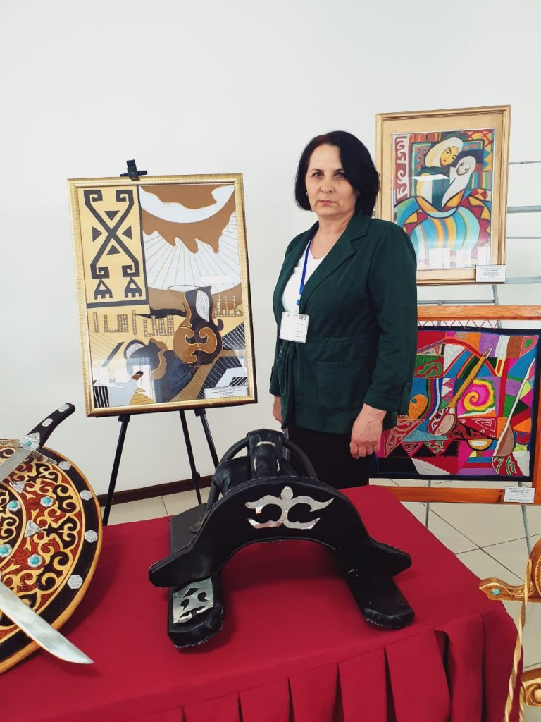

Вогель Эльнара Байрамовна   
Қосымша білім беру педагогы, "Шебер қолдар" шығармашылық шеберханасының жетекшісі  
Жүктеме: 24 сағат  
Тағайындау туралы 01-ден № 60 бұйрық. 08. 2016ж.   
Санат: педагог-сарапшы

Дудникова Ирина Викторовна

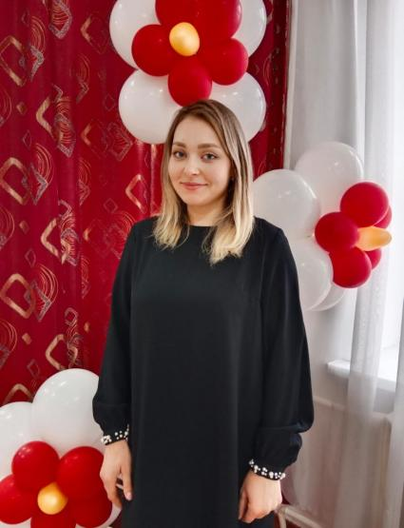

Дудникова Ирина Викторовна   
"Ақмола облысы білім басқармасының Бұланды ауданы бойынша білім бөлімі жанындағы Макинск қаласының балалар-жасөспірімдер шығармашылығы орталығы"МКҚК Педагог-ұйымдастырушысы  
Жүктеме: педагог-ұйымдастырушының 1 ставкасы  
 0,5 әдіскер ставкалары

2022 жылғы 01 қыркүйектегі № 61 тағайындау туралы бұйрық  
Санат: санат жоқ

# Хабылхан Елеш

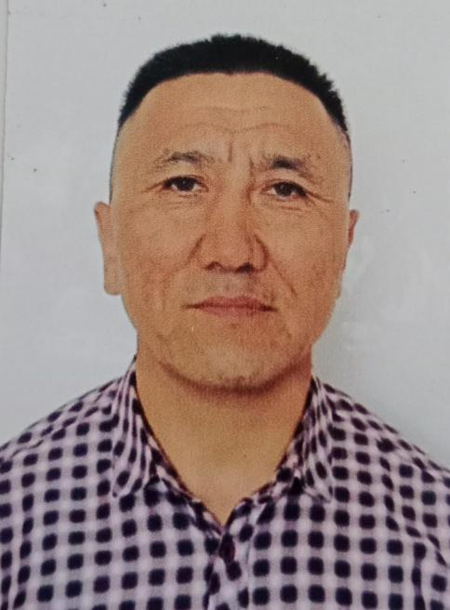

Хавылхан Елеш   
Қосымша білім беру педагогы, "Жас қанат-жас ақындар" үйірмесінің басшысы  
Жүктеме: 20 сағат  
Тағайындау туралы бұйрық № 67 20.08. 2020ж.   
Санат: санат жоқ

# Фогель Анна Евгеньевна

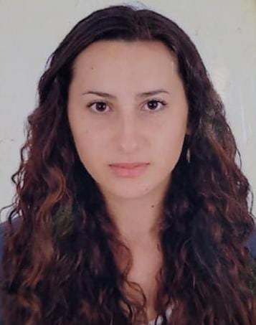

Фогель Анна Евгеньевна   
Қосымша білім беру педагогы,"EnglishLand" үйірмесінің басшысы  
Жүктеме: 24 сағат  
Тағайындау туралы бұйрық № 62 12-ден. 10. 2021ж.   
Санат: екінші

# Наталья Викторовна Моргунова

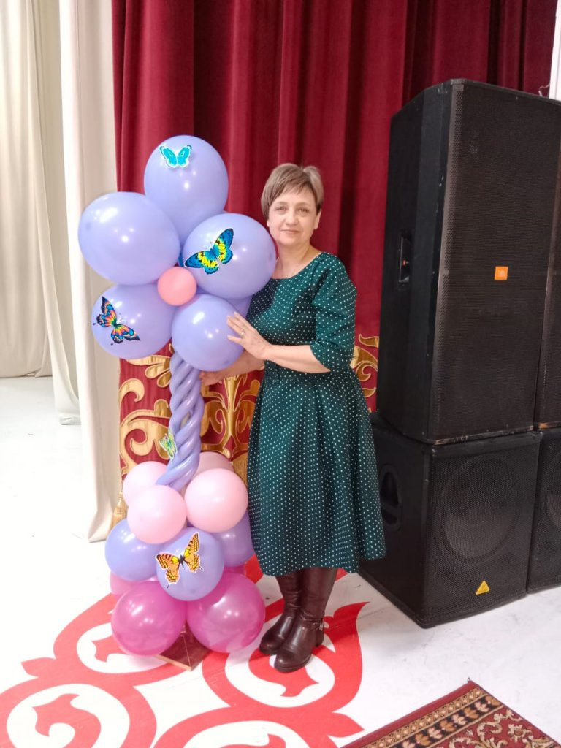

Наталья Викторовна Моргунова   
Қосымша білім беру педагогы, "Фантазеры" театр студиясының жетекшісі   
Жүктеме: 24 сағат  
Тағайындау туралы 22-ден № 67 бұйрық. 08. 2001ж.   
Санат: жоғары

# Кухарев Сергей Владимирович

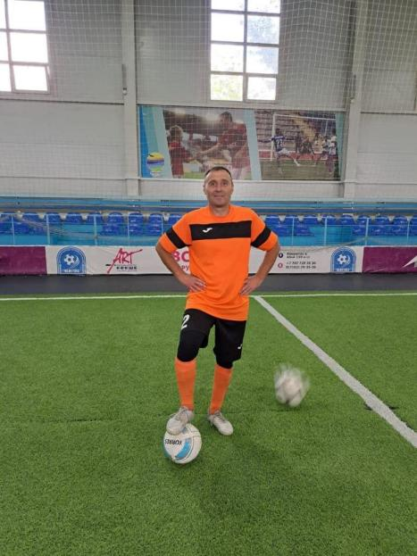

Кухарев Сергей Владимирович, қосымша білім беру педагогы, "Ақмола облысы білім басқармасының Бұланды ауданы бойынша білім бөлімі жанындағы Макинск қаласының балалар-жасөспірімдер шығармашылығы орталығы" МКҚК  "Футбол" спорт үйірмесінің жетекшісі.2022 жылғы 01 қыркүйектегі №62 тағайындау туралы бұйрық. Санат: санат жоқ

# Нұрғалиева Ильмира Жұмабайқызы,

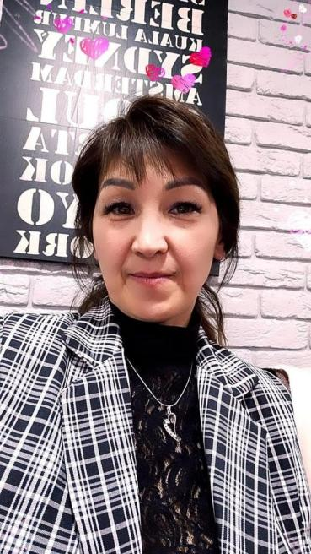

Нұрғалиева Ильмира Жұмабайқызы, қосымша білім беру педагогы, "Ақмола облысы білім басқармасының Бұланды ауданы бойынша білім бөлімі жанындағы Макинск қаласының балалар-жасөспірімдер шығармашылығы орталығы" МКҚК би үйірмесінің жетекшісі.Тағайындау туралы 05.06.2018 №48 бұйрық. Санат: педагог модератор

# Ниязов Жасұлан Камунаұлы

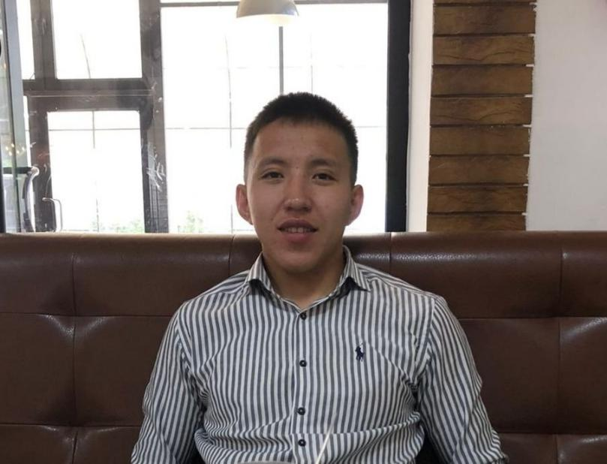

Ниязов Жасұлан Камунаұлы   
Қосымша білім беру педагогы, "қазақ күресі", "үстел теннисі"үйірмесінің жетекшісі  
Жүктеме: 18 сағат  
Тағайындау туралы 01-ден № 60 бұйрық. 09. 2022ж.   
Санат: санат жоқ